**다방**

초기 검색화면

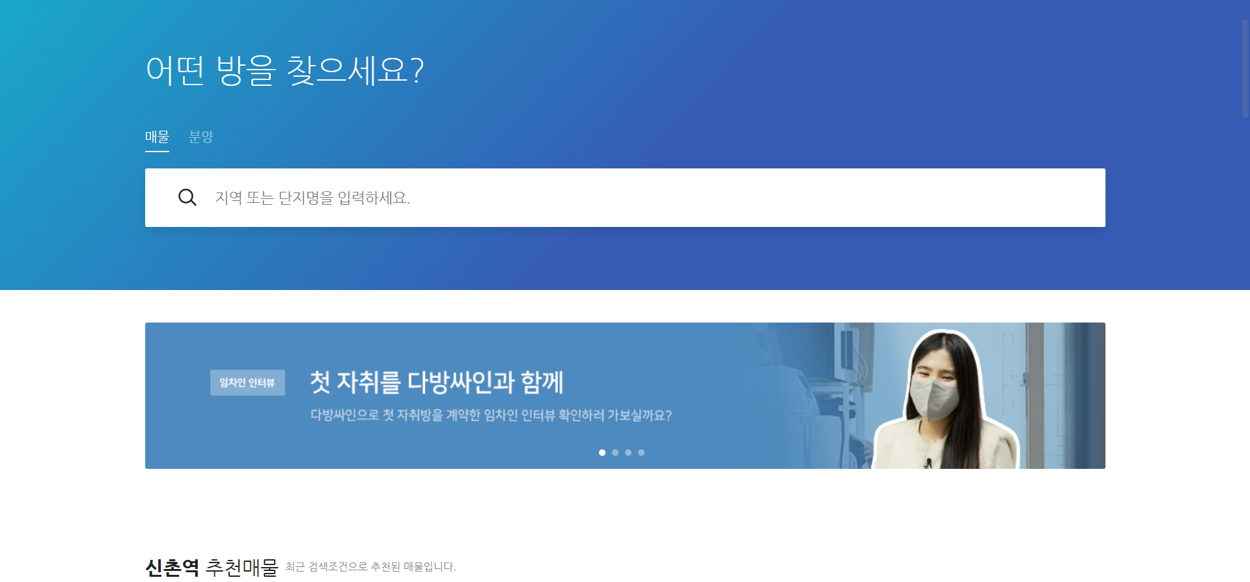

지도기반

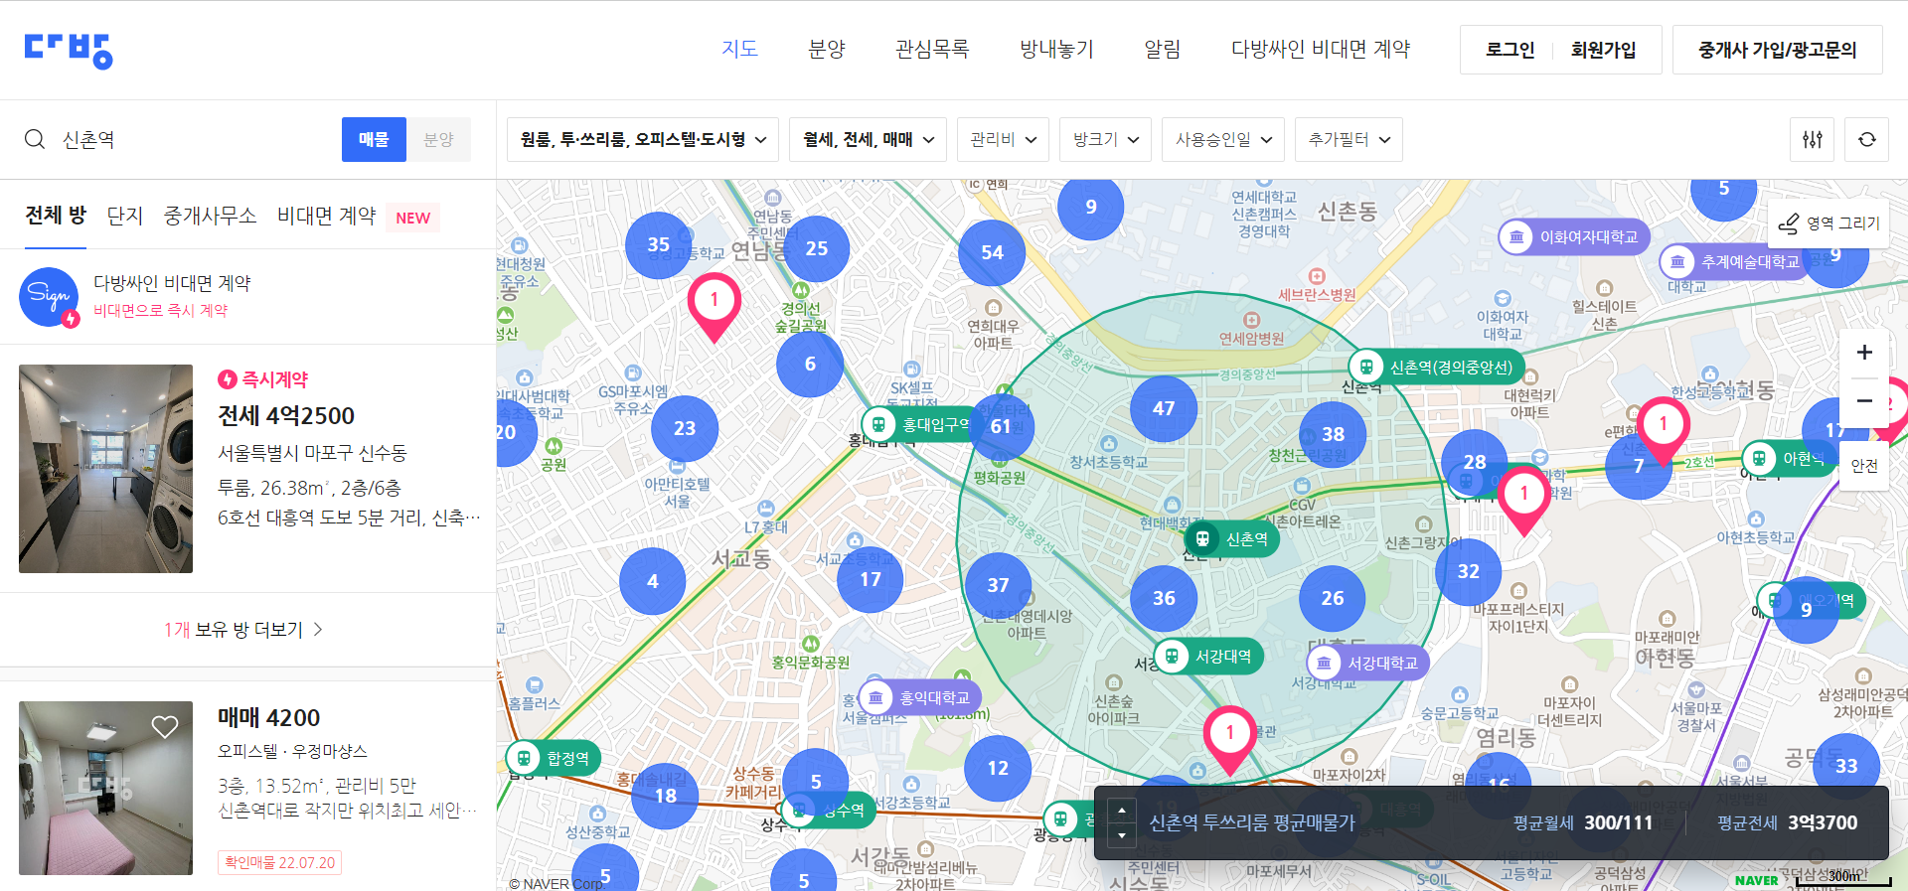

매물 정보

**집품(어플기반)**

웹페이지도 어플 화면을 보여주어 UI 불편함.

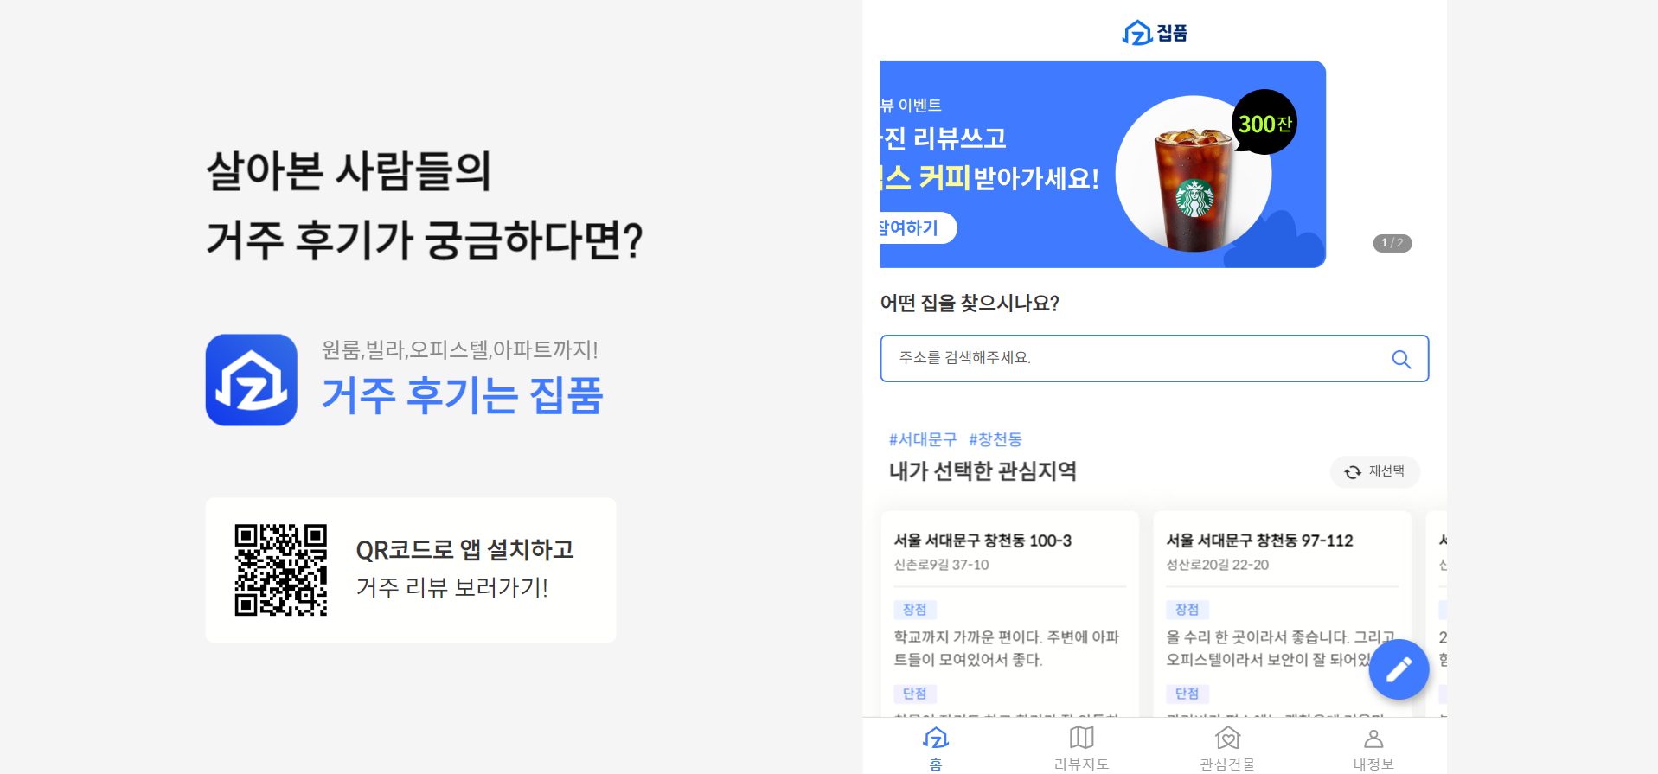

어플 내 리뷰지도 UI

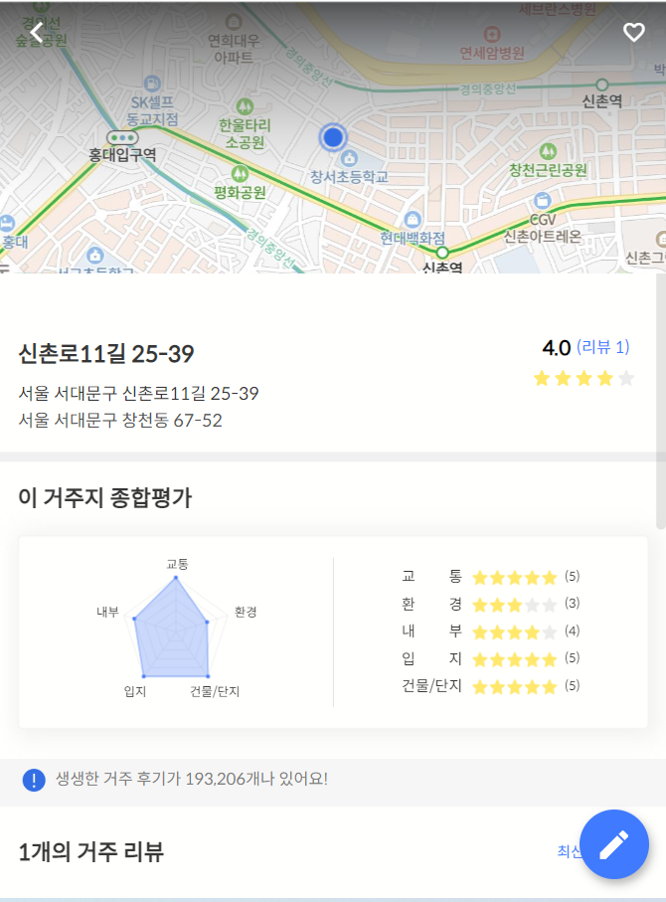 건물 마커 클릭 시 보이는 정보

**맛집 리뷰 sofo**

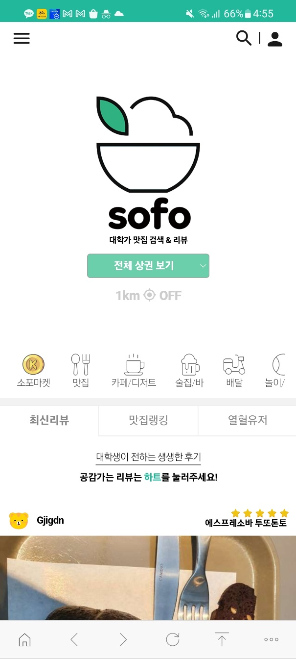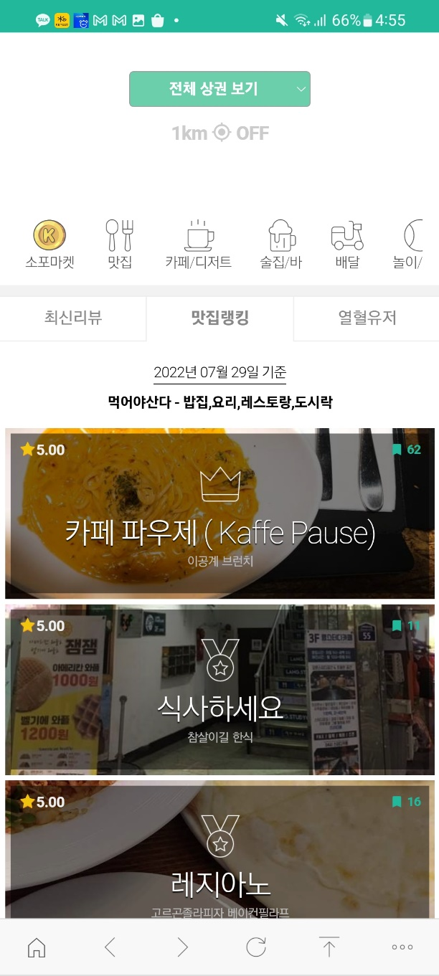

카테고리(소포마켓, 맛집 -> 원룸, 오피스텔 등 변경)

최신리뷰/ 우수건물랭킹(현재 위치 근처기준)

**야놀자**

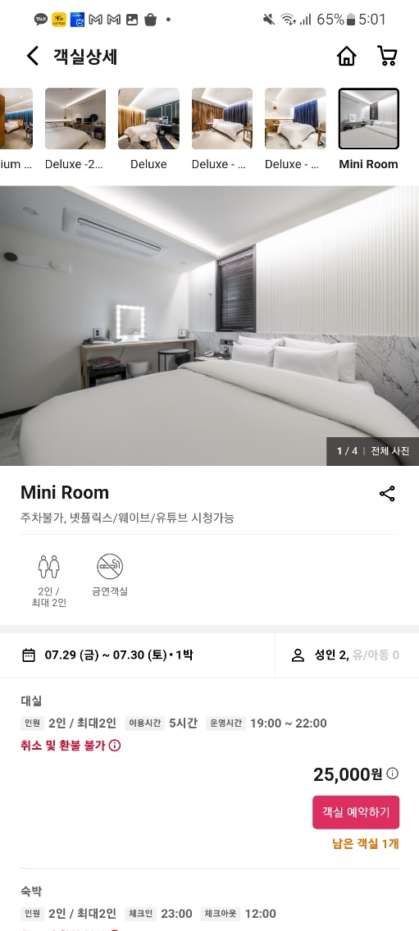

객실 이미지 사진 / 시설 정보(원룸의 경우 가전 정보?)

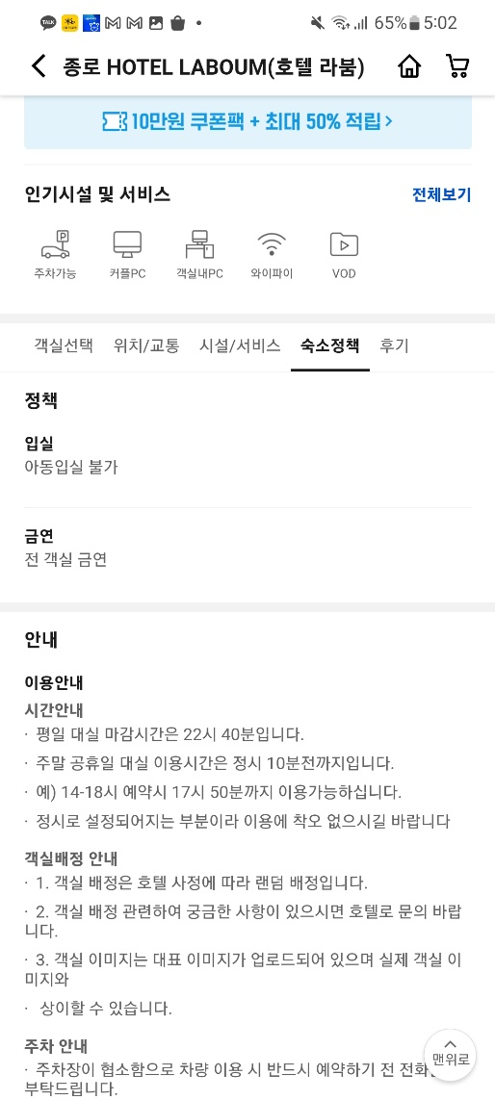

숙소 정책 / 후기